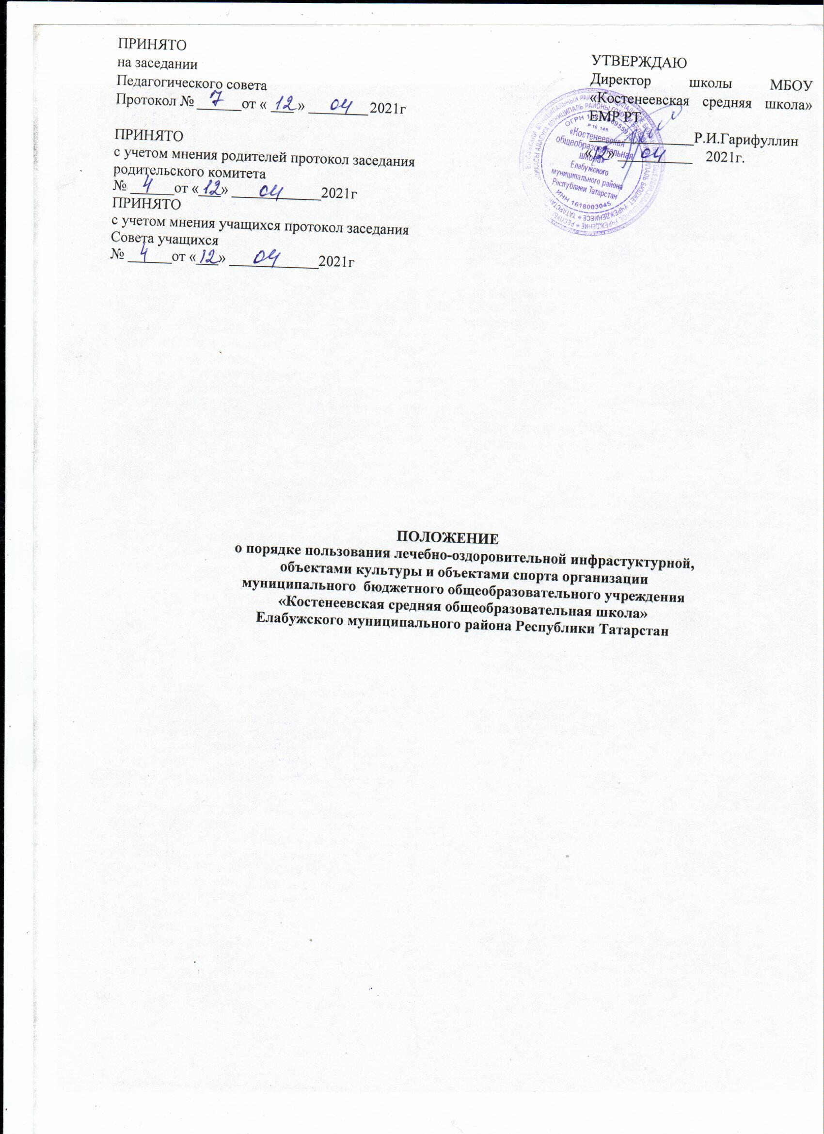

Общие положения
  - Настоящий Порядок пользования учащимися лечебно-оздоровительной инфраструктурой, объектами культуры и объектами спорта (далее - Порядок) муниципального бюджетного общеобразовательного учреждения «Костенеевская средняя общеобразовательная школа» Елабужского муниципального района Республики Татарстан (далее Школа) является локальным нормативным актом, определяющим правила пользования учащимися лечебно- оздоровительной инфраструктурой, объектами культуры и объектами спорта Школы.
  - Настоящий Порядок разработан в соответствии со статьей 34 (пункт 1, подпункт 21) Федерального закона от 29 декабря 2012 № 273-ФЗ «Об образовании в Российской Федерации».
  - Под лечебно-оздоровительной инфраструктурой, объектами культуры и объектами спорта в данном Порядке понимается совокупность организационных и иных материально - обеспеченных мер, направленных на реализацию прав учащихся на пользование лечебно- оздоровительными объектами, а также объектами культуры и спорта Школы, предоставление учащимся разнообразных услуг социокультурного, просветительского, оздоровительного и развлекательного характера, создание условий для развития любительского художественного творчества, развития массовой физической культуры и спорта.
  - Перечень объектов инфраструктуры:
- лечебно - оздоровительные объекты: школьная столовая;
- объекты спорта: 1спортивный зал, 2 открытых спортивных площадок;
- объекты культуры: актовый зал, библиотека.
  - Пользование учащимися лечебно-оздоровительной инфраструктурой, объектами культуры и объектами спорта Школы осуществляется:
- во время, отведённое в расписании учебных занятий;
- во внеурочной деятельности.

Функции и задачи инфраструктуры
Основными функциями и задачами инфраструктуры по реализации прав участников образовательных отношений являются:
  - Осуществление досугового и физкультурно-оздоровительного направлений образовательной деятельности в Школе;
  - Проведение культурно-воспитательной, физкультурно-оздоровительной и просветительной работы;
  - Сохранение и развитие различных форм культурной, досуговой деятельности и любительского творчества;
  - Организация и проведение праздников, участие в иных творческих проектах в Школе;
  - Организация и проведение смотров, фестивалей, конкурсов, праздничных вечеров и иных культурно-развлекательных мероприятий;
  - Организация и проведение физкультурно-оздоровительных мероприятий на территории Школы;
  - Создание условий для соблюдения личной гигиены;
  - Оказание учащимся первой медицинской помощи и других медицинских услуг, исходя из возможностей Школы.

Правила пользования лечебно – оздоровительной инфраструктурой
  - Правила пользования столовой Школы.
    - Организация питания осуществляется Школой на договорной основе.
    - Организация льготного питания осуществляется в соответствии с действующим законодательством Российской Федерации.
    - Столовая Школы обеспечивает горячее питание учащимся 1-11 классов.
    - Питание учащихся осуществляется по графику, утвержденному директором Школы.
    - Количественный и качественный состав блюд, санитарное состояние пищеблока проверяется бракеражной комиссией.

    - Учащиеся перед приемом пищи обязаны вымыть руки, для этого установлены раковины для мытья рук с кранами-смесителями горячей и холодной воды, электрические сушилки.
    - Питание учащихся осуществляется в присутствии классных руководителей, учителей- предметников, проводивших урок непосредственно перед питанием в столовой и (или) заместителей директора, которые контролируют соблюдение норм гигиены и порядок.
    - В столовой Школы могут принимать пищу работники Школы.

Правила пользования медицинским кабинетом.
    - Медицинское обслуживание учащихся в Школе обеспечивается закреплённым Елабужской центральной районной больницей медицинским персоналом (мед.сестрой Костенеевской амбулатории), которые наряду с администрацией и работниками Школы несут ответственность за здоровье учащихся, проведение лечебно-профилактических мероприятий, соблюдение санитарно-гигиенических норм.
    - В соответствии с планом работы проводятся профилактические осмотры, вакцинации, оказывается бесплатная медицинская помощь при личном обращении учащихся в Школе.
    - Учащиеся имеют право посещать Костенеевскую амбулаторию в следующих случаях:
- при ухудшении самочувствия;
- при обострении хронических заболеваний;
- при получении травм и отравлений, независимо, где они получены (в пути следования в Школу, на пришкольной территории, на уроке, на перемене, при участии в мероприятии и т. п.).
    - Учащиеся имеют право посещать Костенеевскую амбулаторию, не дожидаясь окончания урока, мероприятия, поставив предварительно в известность учителя, классного руководителя, а в экстренных случаях и без предварительной постановки в известность учителя, классного руководителя.
    - Учащиеся при посещении Костенеевской амбулатории имеют право бесплатно получать следующие медицинские услуги:
- измерять температуру, давление, пульс, вес, рост своего тела;
- получать первую медицинскую помощь;
- принимать профилактические прививки;
- консультироваться о способах улучшения состояния своего здоровья, о здоровом образе жизни.
    - При прохождении группового медицинского осмотра учащиеся обязаны:
- входить в помещение и покидать его только с разрешения медицинского работника;
- соблюдать очередность, не шуметь;
- аккуратно обращаться с медицинским инвентарем (весами, ростомером и т. п.);
- не открывать шкафы, не брать из них какие-либо медицинские инструменты и препараты, не принимать какие-либо медицинские препараты.
    - При получении медицинской помощи учащиеся обязаны сообщить медицинскому работнику
- об изменениях в состоянии своего здоровья;
- об особенностях своего здоровья;
- наличии хронических заболеваний, перенесенных заболеваниях, наличии аллергии на пищевые продукты и другие вещества, медицинские препараты, недопустимости (непереносимости) применения отдельных медицинских препаратов;
- группе здоровья для занятий физической культурой.
    - При посещении Костенеевской амбулатории учащиеся обязаны:
- проявлять осторожность при пользовании медицинским инструментарием;
- выполнять указания работника Костенеевской амбулатории своевременно и в полном объеме.
    - После посещения Костенеевской амбулатории учащийся обязан:
- доложить учителю, классному руководителю о результатах посещения
- в полном объеме и в срок выполнить указания работника ФАП (прекратить занятия; прибыть домой; прибыть в поликлинику к врачу-специалисту или в другое лечебное учреждение).

3.2.10. Взаимоотношения Школы и Елабужской центральной районной больницы осуществляются на договорной основе.

Правила пользования объектами спорта
  - К объектам спорта относятся спортивный зал, 2 открытые спортивные площадки на территории Школы.
  - Объекты спорта используются для проведения уроков физической культуры, занятий внеурочной деятельности, спортивных соревнований, общешкольных мероприятий спортивной направленности, занятий спортивных секций.
  - Спортивный зал, обеспечен пакетом нормативных документов по требованиям охраны труда и пожарной безопасности. К занятиям в спортивном зале допускаются учащиеся, усвоившие требования техники безопасности по видам спорта и неукоснительно соблюдающие правила безопасного поведения. К занятиям на объектах спортивного назначения не должны допускаться учащиеся без спортивной одежды и обуви, а также учащиеся после перенесённых заболеваний без медицинского заключения (справки). Сменную обувь и одежду необходимо хранить в раздевалке. Учащиеся обязаны использовать спортивное оборудование и инвентарь только по назначению; возвращать после себя спортивный инвентарь на своё постоянное место.
  - Запрещается пользоваться спортзалом без разрешения учителя. Во время перемен запрещается посещение спортивного зала. Использование спортивного зала в урочное и внеурочное время допускается только в присутствии учителя.
  - Посторонние лица допускаются в спортзал только с разрешения администрации школы.
  - Учащиеся Школы имеют право бесплатно пользоваться помещением спортивного зала, и спортивных площадок для занятий физической культурой, спортивными секциями, отдыха и оздоровления.

Порядок пользования объектами культуры
  - К объектам культуры в Школе относится библиотека.

Правила пользования библиотекой
    - Помещение библиотеки используется для реализации потребностей учащихся в ознакомлении с различными видами литературы, проведения тематических уроков и других культурно-просветительских мероприятий.
    - Право свободного и бесплатного пользования библиотекой имеют учащиеся и работники Школы, а также родители (законные представители) несовершеннолетних учащихся.
    - К услугам читателей предоставляется фонд учебной, художественной, справочной, научно-популярной, методической литературы.
    - Библиотека обслуживает читателей на абонементе (выдача книг и дисков на дом), в читальном зале (предоставление права выхода в интернет).
    - Режим работы библиотеки соответствует режиму работы Школы.
    - Читатель имеет право пользоваться следующими бесплатными библиотечно- информационными услугами:
- иметь свободный доступ к библиотечным фондам и информации;
- получать во временное пользование из фонда библиотеки печатные издания.
    - Запрещается хранение в библиотеке литературы, содержащей экстремистские материалы, а также материалы, которые могут причинить вред психическому и нравственному здоровью учащихся.

Правила пользования актовым залом.
    - Актовый зал используется для проведения массовых культурных мероприятий, концертов, коллективно-творческих дел и др.
    - Обучающиеся Школы и педагогические работники имеют право бесплатно пользоваться помещением актового зала и музыкальным оборудованием для проведения внеурочных занятий и внеклассных мероприятий с разрешения администрации Школы.
    - Педагогический работник, проводящий мероприятие в актовом зале, несет персональную ответственность за сохранение порядка в помещении и сохранность музыкального оборудования.

    - Обучающиеся, родители (законные представители) несовершеннолетних обучающихся, педагогические работники не имеют право входить в актовый зал в верхней одежде.
    - Обучающиеся обязаны бережно относиться к имуществу актового зала.
    - Обучающиеся не имеют право пользоваться музыкальной аппаратурой актового зала без присмотра педагогических работников.

Заключительные положения.
  - Настоящее Положение утверждается директором МБОУ «Костенеевская средняя школа» ЕМР РТ и вступает в силу с даты его утверждения.
  - Изменения и дополнения могут быть внесены в данный локальный акт с момента регистрации новой редакции Устава.
  - Положение утрачивает силу в случае принятия нового Положения о локальных актах.
6.4. Вопросы, не урегулированные настоящим Положением, подлежат урегулированию в соответствии с действующим законодательством РФ, Уставом МБОУ «Костенеевская средняя школа» ЕМР РТ и иными локальными нормативными актами.

